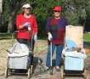
דף 205
מהאשפח של עדה ונורית
מרץ 2013
נשפך מן הפח – רק בפסח עוגיות קוקוס נחשבות לאוכל
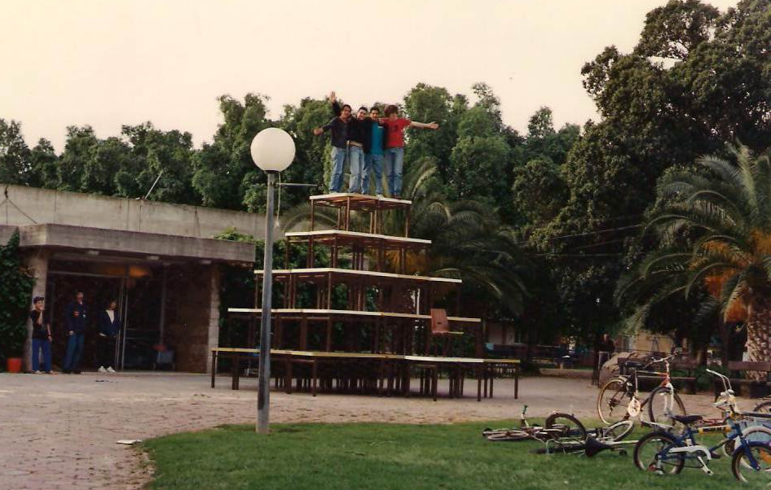
עולה על גדותיו-
האחד באפריל 1992 – אחת מהמתיחות המקוריות של חברת הנעורים, כאשר חדר האוכל היה עדיין פעיל, והשולחנות מסודרים כפירמידה על הרחבה.

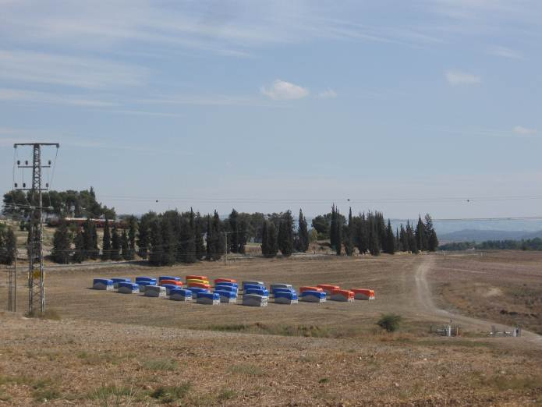
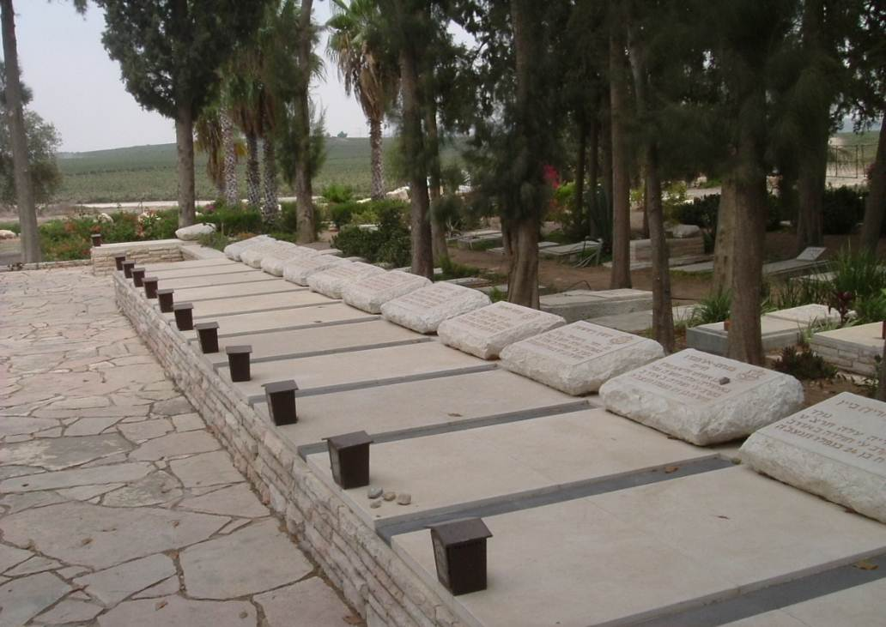
מאלבומם של חולדאים
אנדרטת חיל ההנדסה
בשטח שלפנינו התחולל קרב "שיירת חולדה" בדיוק לפני 65 שנה

בקרב נפלו 19 לוחמים הקבורים בחלקה הצבאית בבית העלמין שלנו

חג שמח שבוע נהדר
עדה ונורית פ.

